Архитектуры вычислительных систем

Домашнее задание 2, вариант 15

Мостачев Андрей Олегович, БПИ199

Задачей было написать программу, которая принимала бы массив чисел и создавала из него новый, заменяя все нули на минимальный элемент в массиве.

Демонстрирую работу написанной программы с несколькими вариантами входных данных:

1. Набор с нулями и отрицательными элементами: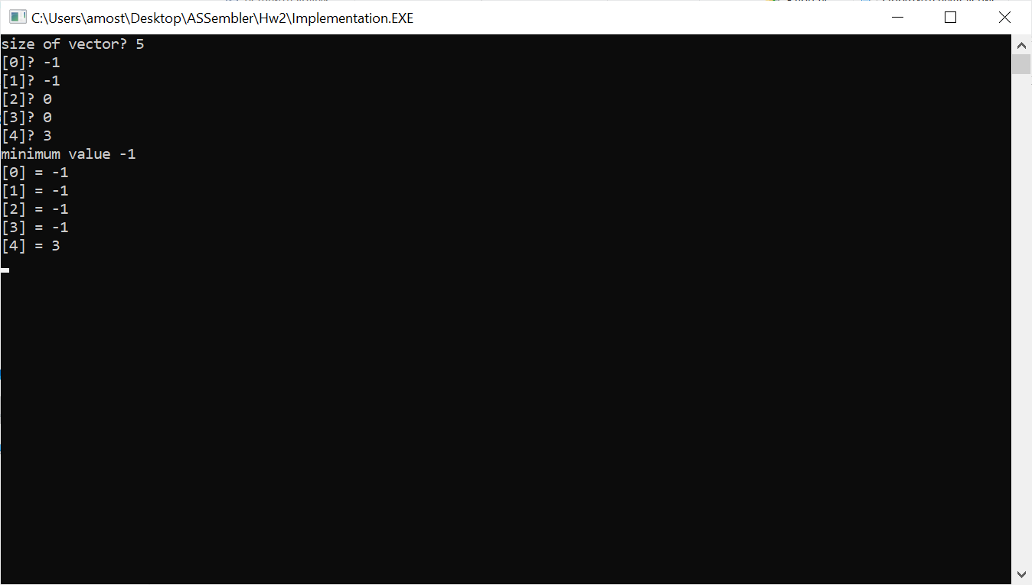
2. Набор, где минимальный элемент - 0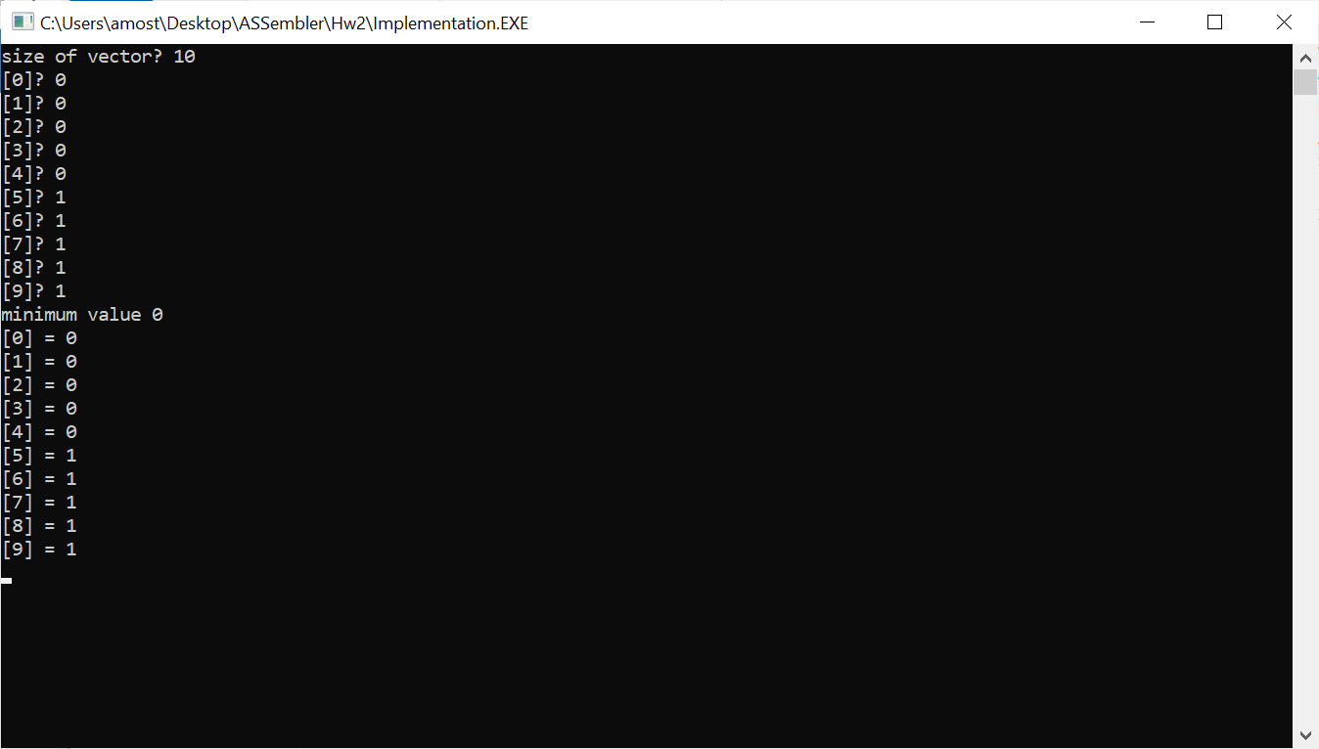
3. Набор без нулей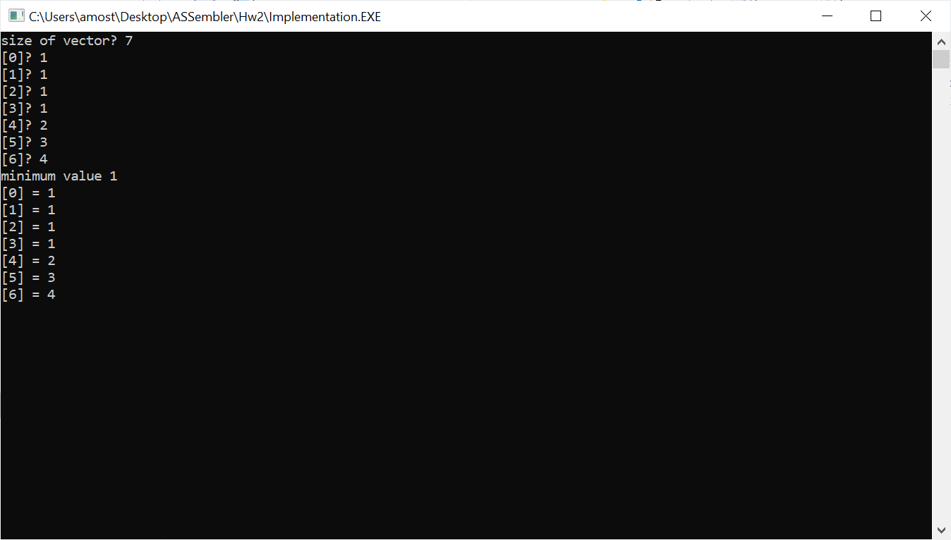

Как видно, на всех типах наборов значений программа работает, как и должна. Я запустил ее гораздо больше раз, чем вставил сюда примеров. Также в программе реализована проверка на размер массива: он не может быть меньше нуля и больше, чем 1024 - значение, заданное мной просто для примера.